МБОУ Оловяннинская СОШ №235

Творческий проект
«Пальчиковый театр»

Проект выполнила:
ученица 9 б класса
Оловяннинской СОШ№235
Исакова Виолетта
Руководитель проекта:
учитель технологии
Нестерова М.В.

п. Оловянная .

Содержание
1.Обоснование темы проекта
2.План организации по изготовлению проектируемого изделия
3.Значение пальчикового театра в игровой деятельности
4.Анализ идей и выбор лучшего варианта
5.Дизайн – анализ
6. Перечень используемых материалов, оборудования
7.Графическая часть
8.Технологическая часть
9. Экономическая часть
10.Техника безопасности
11. Итоги работы
12.Экологическая часть
13.Реклама
14.Литература

1.Обоснование темы проекта
С детских лет я занимаюсь рукоделием, шила платья своим куклам, вышивала. На уроках технологии, совершенствовались мои умения и навыки. Выбирая тему проекта, я долго думала, мне хотелось сделать что-то интересное и полезное. Посоветовавшись с учителем, рассмотрев несколько вариантов, я решила изготовить игрушку, но не просто игрушку, а дидактическую и подарить учителям начальной школы, чтоб они могли использовать в своей работе. Посмотрев варианты дидактических игрушек, технологии изготовления, я поняла, что смогу изготовить несколько игрушек, так как на их изготовление не требуется много средств и времени.

Цель проекта: Изготовить пальчиковый театр своими руками.

Задачи:
1. Изучить значение пальчиковых игр в игровой деятельности.
2.Определиться с выбором героев пальчикового театра.
Подобрать материал для изготовления героев пальчикового театра, изготовить их.
Оценить работу.
3. Совершенствовать знания, умения, навыки технологии изготовлений изделий.

3.Значение пальчикового театра в игровой деятельности
Чего только не отыщется в арсенале сегодняшних детей – кубики и всевозможные конструкторы, роботы и развивающие центры разных уровней сложности. Но среди этого игрового многообразия очень редко находится место для крохотных фигурок - это сделанные из картона, ткани разной плотности или вязаные куклы-актеры пальчикового театра. А ведь такая игрушка обладает множеством ценных качеств, которые не найдешь ни в каких новомодных шедеврах детской игровой индустрии.
Обычно набор фигурок для театра состоит из небольшого количества куколок-героев, каждую можно одеть на свой пальчик. Он может по своему желанию создавать и переделывать. Тут у ребенка полная свобода выбора: он может стать просто зрителем или подающим надежды актером, режиссером и автором сценария постановки. Это совсем не развлечение, а сложное исследование, ведь у ребенка появляется возможность разыграть и проанализировать на сцене множество представляющихся ему необычными или непонятными ситуаций.
В чём польза кукольного пальчикового театра?
Инсценировка сказок и различных сюжетов собственного сочинения при помощи фигурок пальчикового театра обладает несомненной пользой для ребенка:
- пальчиковый театр развивает мелкую моторику рук (ведь при выборе очередности выхода персонажей на сцену и во многие другие моменты постановки нужна точная, скоординированная работа пальчиков);
- стараясь не пропустить «выход» своего персонажа, ребенок вырабатывает способность к концентрации внимания;
- заучивая реплики героев и стремясь не перепутать их во время спектакля, ребенок тренирует память;
- театральные постановки развивают фантазию и воображение,
- обогащается словарный запас, построение предложений становится более правильным и развернутым;
- в процессе перемещения персонажей по сцене развивается пространственное мышление (такие важные понятия как «лево» и «право», вниз и верх, предыдущий и следующий отрабатываются в игровой ненавязчивой форме);
- возможность самовыражения на сцене развивает артистические и творческие способности
- выступая перед публикой, ребенок приобретает уверенность в себе, становится более общительным.
А главное при помощи фигурок пальчикового театра перед ребенком открывается удивительный мир сказки. Сказки - это фольклорный жанр, который никогда не останется в стороне при воспитании учащихся. Все они знакомы детям и взрослым и очень любимы..
Очень важно для ребенка то, что при игре «в сказку» ребенок может принимать на себя разные роли, подражать как положительным, так и отрицательным персонажам, чувствовать грань между добром и злом. Однако сюжет сказки – это лишь основа для самостоятельного творчества. А творчество – это способность отходить от шаблонов и генерировать свои идеи, воплощать собственные замыслы. И очень важно поддерживать ребенка в этом, чтобы заложить основу творческого восприятия мира. Сказки, в которые мы играем, всегда имеют нравственную направленность. Любимые герои кукольного театра вызывают у ребенка желание подражать им, и, незаметно для себя, дети «присваивают» положительные качества персонажа.
Уникальность пальчикового театра состоит еще в том, что это авторские творения ручной работы. Пальчиковые куклы, сделанные с душой, несут в себе творческую энергию, которая способна передаваться тому, кто держит их в руках
Пальчиковый театр – это уникальная возможность расположить сказку на ладошке у ребенка, в которой он сможет занять, роль любого героя. Пальчиковые театры очень хороши для театрализованной деятельности, т.к. театрализованные игры повышают эмоциональный подъем, жизненный тонус ребенка и ребенок чувствует себя раскованно, свободно.

4.Анализ идей и выбор лучшего варианта

Для своего проекта я выбираю игру на развитие речи, для этого лучше всего подойдет пальчиковый театр, он так же развивает мелкую моторику рук, которая в свою очередь влияет на нервную систему ребенка.
Для театра можно взять русскую народную сказку, которую знают все дети, «Колобок», «Теремок», «Курочка Ряба», «Репка». Для своего проекта, из перечисленных сказок, я выбираю сказку « Репка», так как в конце сказки все герои счастливы и довольны.
Пальчиковый театр – это уникальная возможность расположить сказку на ладошке у ребенка, в которой он сможет занять, роль любого героя. Пальчиковые театры очень хороши для театрализованной деятельности, т.к. театрализованные игры повышают эмоциональный подъем, жизненный тонус ребенка и ребенок чувствует себя раскованно, свободно.

Пальчиковый театр «Репка»
Вариант№1
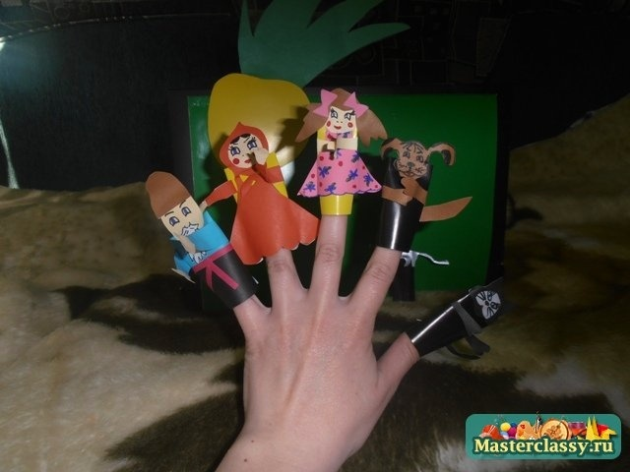
Вариант №2
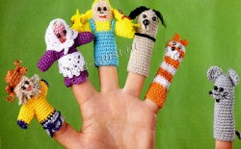
Вариант №3
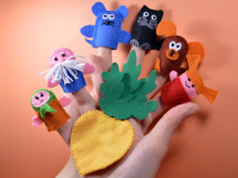
Модель №1. Герои выполняются легко и просто из цветной бумаги,недолговечены.
Модель №2. Сложно в выполнении, вязание крючком мелких деталей, кропотливая работа.
Модель №3. Забавные герои из фетра повысят настроение, не сложно в изготовлении.
Выбираю модель №3,ткань фетр заменю на пористую цветную резину, материал прочный, хорошо держит форму.

5.Дизайн – анализ.
Дополнительно к пальчиковому театру, я изготовлю подставку, на которой можно размещать героев сказки и можно проигрывать разные инсценировки.
Выявление основных требований к изделию:
мой пальчиковый театр должны быть:
-красивым и качественно изготовлен;
-вызывать положительные эмоции, совершенствовать познавательные интересы;
-небольшого размера;
- из красивых материалов;
-безопасными для игр детей.
Для изготовления театра мне потребуются:
цветная резина, бисер, бусинки, цветные нитки, ножницы, иглы, булавки, утюг, гладильная доска, швейная машина.

6. Перечень используемых материалов, оборудования.

Пальчиковый театр «Репка»
Материал:
- набор цветной пористой резины;
-набор цветной резины;
- простой карандаш;
- ножницы;
-игла;
-нити-мулине под цвет пористой резины;
-черный бисер для глазок;
-бусины черные для носиков.

7.Графическая часть.
Пальчиковый театр
Дед
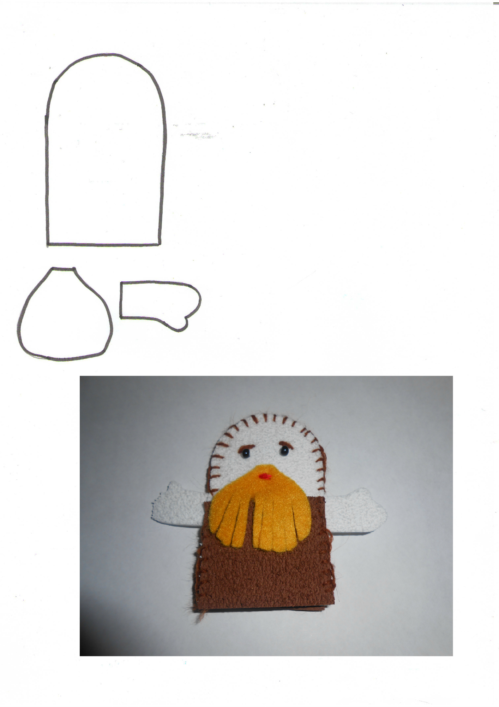

Бабка.

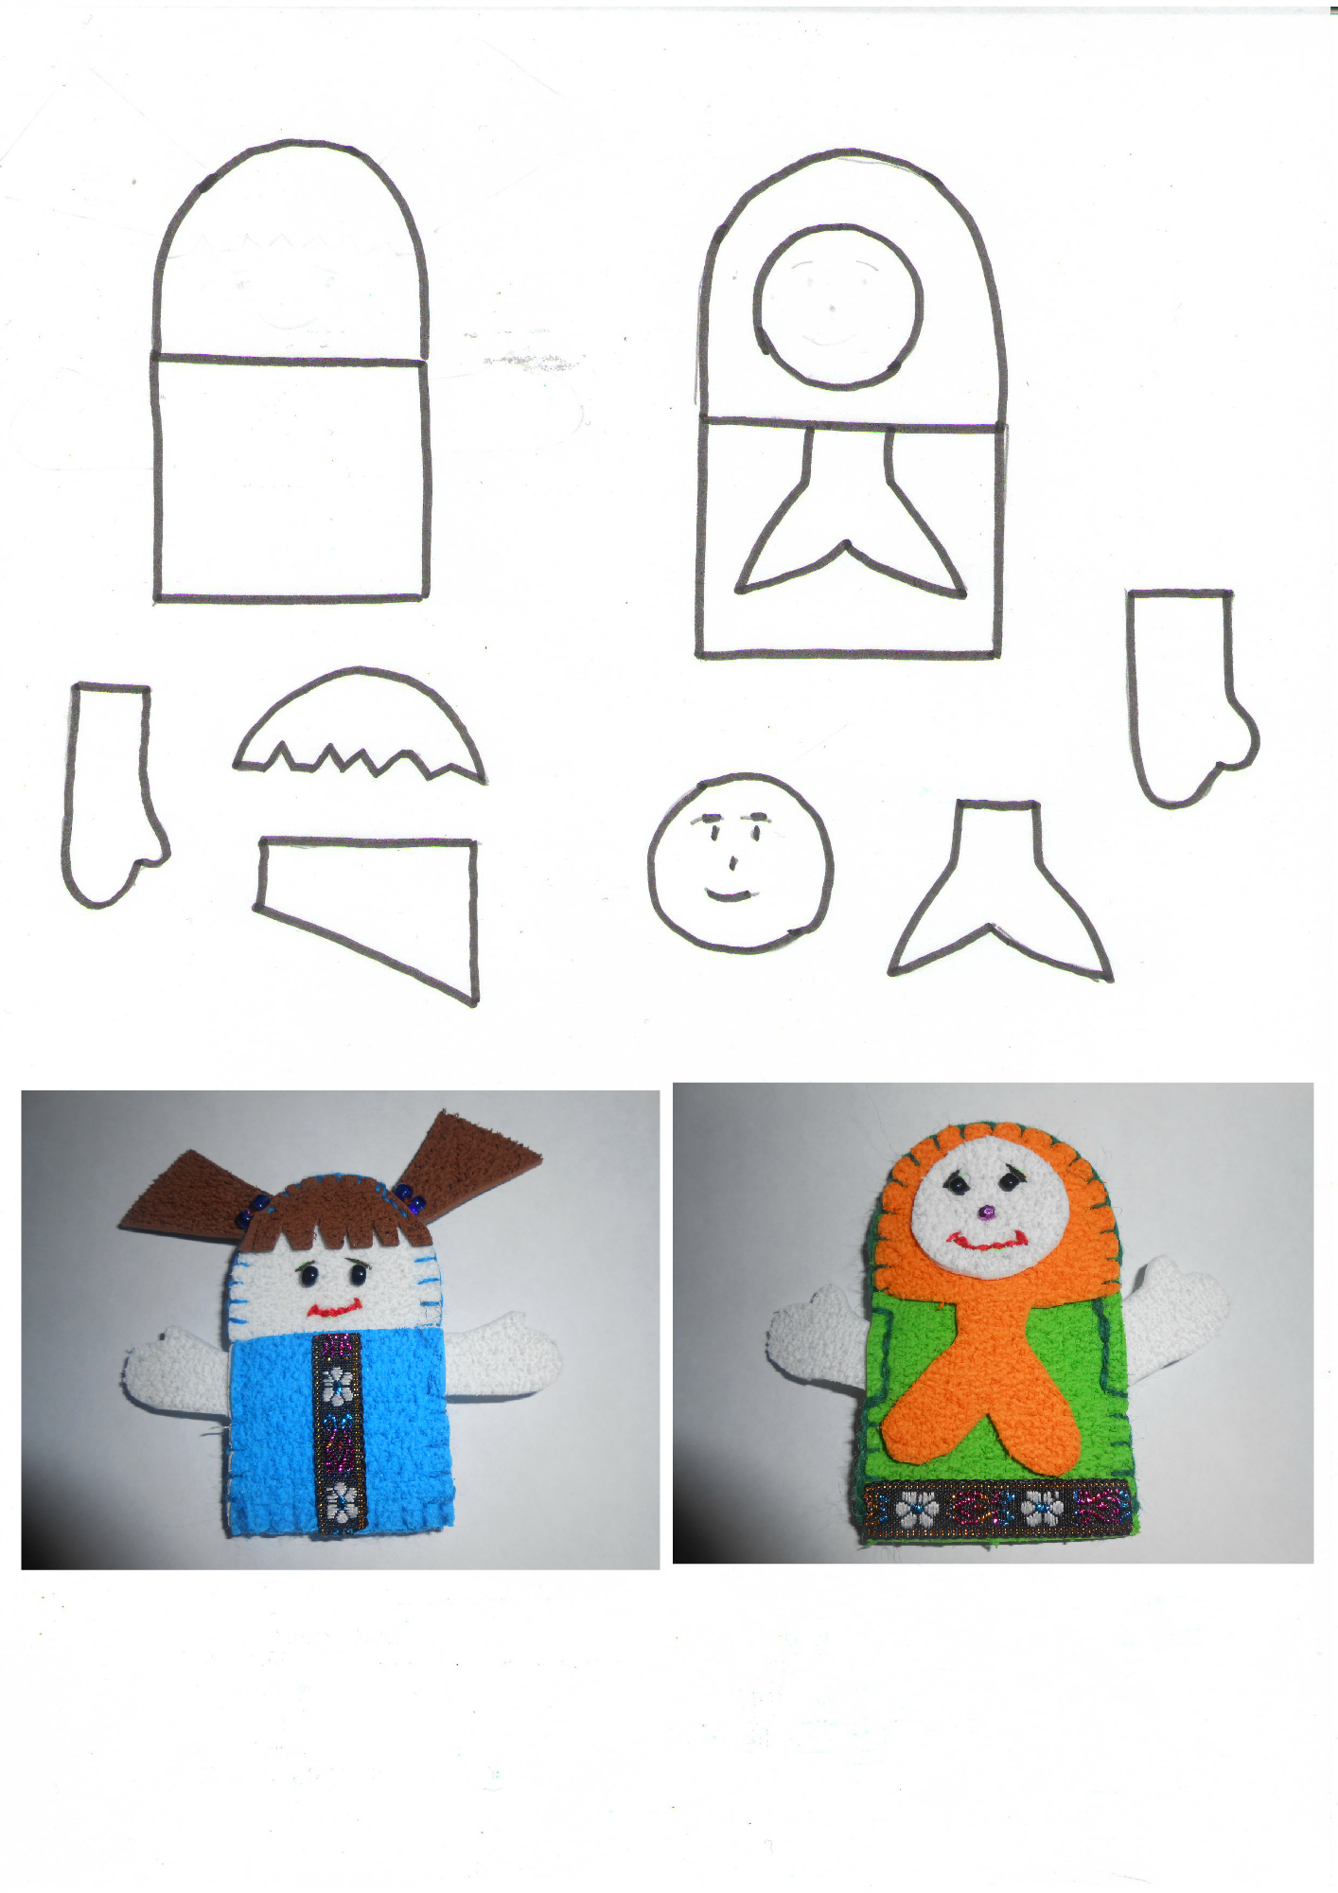

Собака Жучка. Кошка.

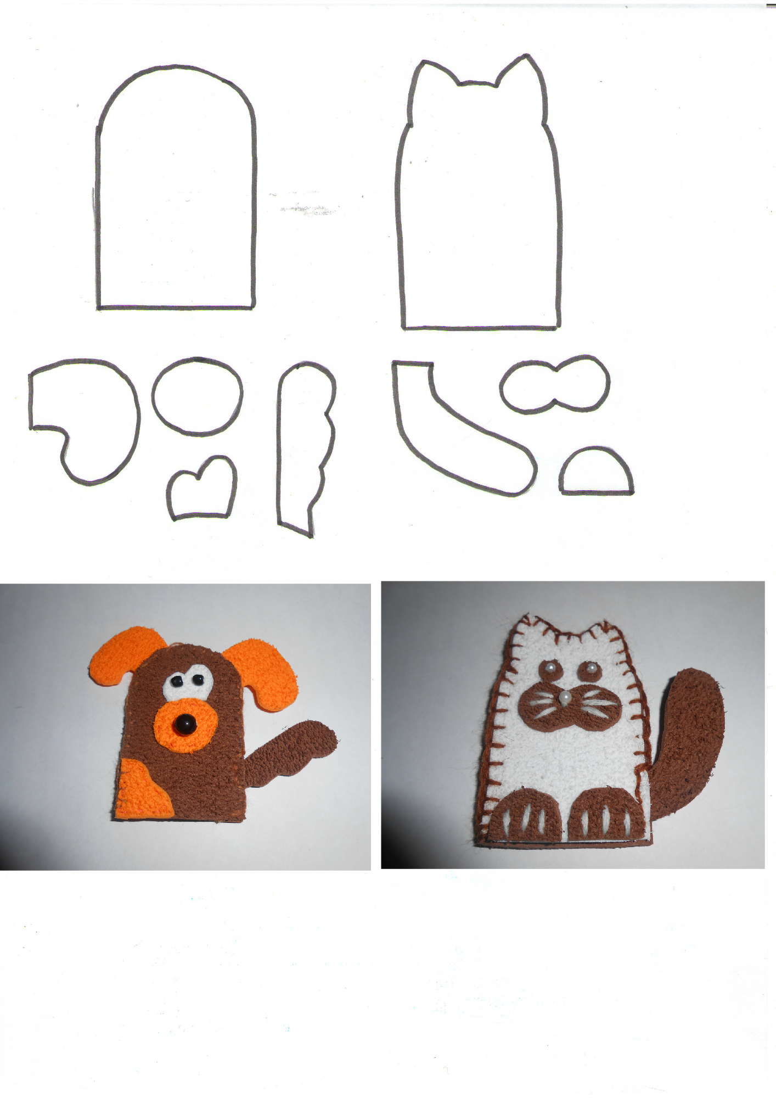

8.Технологическая часть
Технология изготовления пальчикового тетра «Репка».

Шаблоны прикалываем на пористую резину с помощью булавок. Вырезаем детали по выкройке.
Внучка.
Для головы и туловища вырезаем 2 детали основы из резины белого цвета. Также вырезаем по 2 детали платья и ручек, одну челка, 2 детали волос. Соединяем ручными стежками две части основы. Украшаем платье. Глаза оформляем бисером и оформляем ручным швом – брови и губы.
Дед
Основа состоит из двух частей: голова и рубаха. На голове пришиваем бороду чуть ниже носа, подрезаем, расправляем. Брови и губы оформляем несколькими прямыми стежками, а глаза бусинками. Накладываем на основную часть переда и спинки деталь рубахи, вставляем руки и соединяем обметочным швом.
Бабка
Основа состоит из двух частей, спереди отдельно платок и деталь лица. После сшивания основы, пришиваем лицо бабки к одной из сторон основы, вложив концы платка под лицо. Оформляем нос и глаза – бисером, рот и брови – прямыми стежками. Платье украшаем лентой.
Собака
Собака состоит из двух основных частей. Накладку на мордочку и нижнюю часть пришиваем прямыми стежками. Носик, глаза — бусинки. Вставляем уши и хвост, сшиваем обметочной строчкой.
Кошка.
Кошка состоит из двух частей основы, дополнительно вырезаем мордочку, лапки, хвост. Лапки пришиваем снизу, белыми нитками – получаем коготки. Оформляем мордочку: глаза и нос -бусины, прямые стежки – усы. Соединяем основные детали, вставив хвост обметочной строчкой.
Мышка.
Состоит из двух основ; отдельно вырезаем две лапки, два уха, хвостик и из белой резины глаза. Оформляем мордочку: глаза, нос–бусины, усы, рот - прямые стежки. Вставляем между деталями основы ушки, лапки, хвост и соединяем обметочными стежками.
Репка.
Вырезаем репку:2 детали самой репки из желтой резины, а из зеленой делаем ботву, соединяем обметочным швом.
Дополнительно можно обклеить крышку от коробки зеленой бумагой, вставить скрепки, на которые можно крепить героев сказки.

9. Экономическая часть.

№ | Материалы | Цена руб. | Количество | Стоимость в рублях
3 | Цветная резина | 120 | 1комплект | 60
4 | Цветная пористая резина | 140 | 1комплект | 70
 | Итого: |  |  | 130 руб.

Анализируя таблицу, можно сделать вывод, что себестоимость игрушек сделанных своими руками, значительно ниже рыночной цены. Для изготовления пальчикового театра всегда можно использовать различные лоскутки, использованные материалы, которые имеются в каждом доме, благодаря этому можно снизить себестоимость изделий.

10.Техника безопасности
Организация рабочего места.
Для операций, выполняемых вручную, необходим рабочий стол, на котором должны находиться только обрабатываемые детали, инструменты и приспособления. Во время ручных работ нужно следить за правильной посадкой. Неправильное положение корпуса (туловища) вызывает усталость, снижает работоспособность, а также приводит к сутулости, искривлению позвоночника, ухудшает зрение.
Рабочее место для выполнения машинных работ - это стол, на котором установлена швейная машина и разложены необходимые инструменты, приспособления. Во время работы на швейной машине рабочее место должно быть хорошо освещено. При работе на швейной машине очень важно сидеть, слегка наклонив корпус и голову вперѐд.
Правила техники безопасности при выполнении ручных работ:
-быть внимательной;
-надевать напѐрсток на средний палец правой руки, чтобы не уколоть его;
-вкалывать иглы и булавки только в игольницу,
-не шить погнутой иголкой;
-не вкалывать иглы в одежду;
- класть ножницы справа от себя с сомкнутыми лезвиями;
-передавать ножницы только с сомкнутыми лезвиями и кольцами вперѐд.

Правила техники безопасности при швейных работах:
- не наклоняться близко к движущимся частям швейной машины;
-не держать пальцы рук вблизи движущей иглы;
-не класть на платформу посторонние предметы.

Правила техники безопасности при выполнении влажно-тепловых работ:
-не оставлять включенный утюг;
- ставить диск терморегулятора в соответствии с выбранной тканью;
-ставить утюг на специальную подставку;
-следить за тем, чтобы шнур не касался подошвы утюга;
- включать и выключать утюг сухими руками, браться при этом за корпус вилки, а не за шнур;
-ВТО изделия или детали выполнять с изнаночной стороны по направлению долевой нити.

11. Итоги работы
Подводя итог выполненной работы, я анализирую цели и задачи проекта, основная мысль которых пальчиковый театр. С этой задачей я справилась, значит, цель достигнута. Материалы общедоступны, технология изготовления посильна, стоимость изделий невысока.
Я точно могу утверждать, что работать над проектом было одно удовольствие. Приятно создавать милые, красивые изделия. Если бы я начала работу заново, я бы ничего не стала менять.
Маленькие скромные, но очень симпатичный герои сказки «Репка» улучшат настроение каждого, кто наденет их на пальчик.
И конечно, благодаря проекту, я узнала, много интересной информации о значении пальчиковых играх. Усовершенствовала свои умения, навыки по изготовлению игрушек. Я надеюсь, что мои игрушки будут обучать детей в процессе игры и дарить радость.
Ведь в процессе учащийся овладевает ценными навыками общения, разыгрывает различные ситуации с куклами которые, ведут себя как люди, развивая воображение ребенка.

12.Экологическая часть.
Проблема экологии в настоящее время приобрела огромное значение. Для ведения здорового образа жизни очень важно, чтобы предметы, которые окружают человека, которыми человек пользуется в повседневной жизни, были экологически чисты и безопасны. Изготовление игрушки не причинило ущерба окружающей среде. Все материалы, которые, я использовала для создания игрушки, экологически безопасны. Остатки ткани и отделки хранятся в определѐнном месте и могут быть использованы для изготовления других вещей.
Мой проект может быть использован и в массовом производстве в швейных цехах. Изготовление швейных изделий можно выполнять безотходно, решая проблему использования лоскута и обрезков ткани таким способом, чтобы они приносили прибыль, как в варианте игрушки для пальчикового театра, и не загрязняли природную среду. Внедрение проекта позволит сократить бытовые отходы, что явится вкладом в борьбу за чистоту окружающей среды. Чем экономнее будут расходоваться материалы, тем меньше потребуется природного сырья и, соответственно, меньше будет разрушаться природная сфера.

13.Реклама.
Со своими готовыми изделиями, я посетила учащихся 1 класса в нашей школе. Ничего подобного они не видели, очень заинтересовал их пальчиковый театр, сказку проиграли несколько раз, при этом менялись ролями. Занятия с театром, делают жизнь учащихся интересной и содержательной, наполняя ее яркими впечатлениями и радостью творчества. Театр в школе научит ребенка видеть прекрасное в жизни и в людях, зародит стремление нести в жизнь прекрасное и доброе.
После презентации моих игрушек и общения с детьми я поняла, что я очень удачно выбрала тему проекта и мои игрушки будут, дарит детям радость. В магазинах продаются разные игрушки, но таких нет нигде. Потому что в них вложен труд, любовь и фантазия. Мне понравилась работа над проектом, есть желание создать еще что-то яркое и красивое.

14. Литература:

1.Н. В. Виноградова. Мягкая игрушка своими руками. С-П. “Недра” 1995.
2.Е.А. Флерина Е. А. / Игра и игрушка. – М.: Просвещение, 2009.
3.Гришина Г.Н. Любимые детские игры. – М., 1997. – 205 с.
4.Сорокина А.И. Игрушки своими руками. – М., 2002. – 95 с.

